El hotel Arenal Springs Resort & Spa ha logrado reducir el consumo de agua e informar a nuestros clientes y colaboradores por medio de rotulación que se encuentran en las habitaciones y áreas comunes.

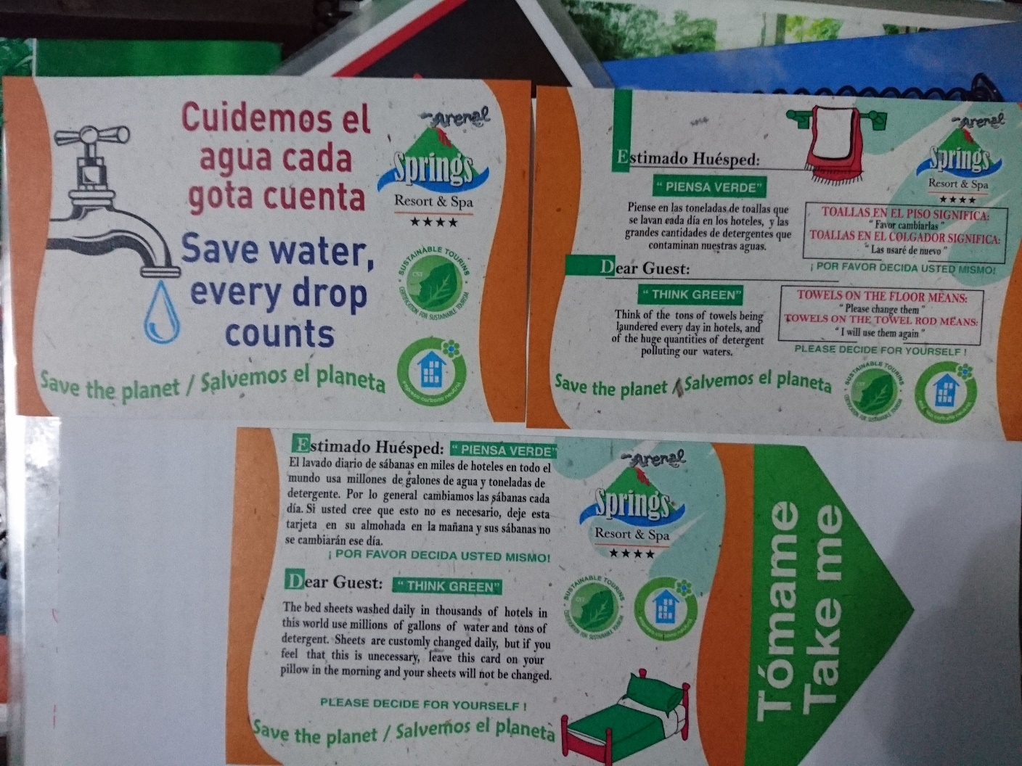

Rótulos para habitaciones y áreas públicas.

